СОВЕТ ДЕПУТАТОВ ЯРКОВСКОГОСЕЛЬСОВЕТА
ДОВОЛЕНСКОГОРАЙОНАНОВОСИБИРСКОЙ ОБЛАСТИ

РЕШЕНИЕ
сорок восьмой сессии пятого созыва

от 17.02.2020 № 138
с. Ярки

Об утверждении герба Ярковского сельсовета
Доволенского района Новосибирской области

Рассмотрев проект Положения о гербе Ярковского сельсовета Доволенского района Новосибирской области и эскиз герба Ярковского сельсовета Доволенского района Новосибирской области, в соответствии со статьёй 9 Закона Российской Федерации от 06.10.2003г. № 131-ФЗ «Об общих принципах организации местного самоуправления в Российской Федерации», Уставом Ярковского сельсовета, Совет депутатов Ярковского сельсовета Доволенского района Новосибирской области
р е ш и л:
- Утвердить Положение «О гербе Ярковского сельсовета Доволенского района Новосибирской области» (приложение 1).
- Утвердить рисунок герба Ярковского сельсовета Доволенского района Новосибирской области в многоцветном, в многоцветном с ранговой муниципальной короной, одноцветном и одноцветном с использованием условной штриховки для обозначения цветов вариантах (приложения 2, 3, 4, 5).
- Опубликовать Положение «О гербе Ярковского сельсовета Доволенского района Новосибирской области» и рисунок герба Ярковского сельсовета Доволенского района Новосибирской области в периодическом печатном издании «Ярковский вестник» и разместить на официальном сайте администрации Ярковского сельсовета.
- Направить Положение о гербе Ярковского сельсовета Доволенского района Новосибирской области и рисунки герба Ярковского сельсовета Доволенского района Новосибирской области на экспертизу в Геральдический совет при Президенте Российской Федерации с последующим внесением герба Ярковского сельсовета Доволенского района Новосибирской области в Государственный геральдический регистр Российской Федерации.
- Контроль за исполнением решения возложить на заместителя Главы администрации Ярковского сельсовета Шишову В.В..

Председатель Совета депутатов
Ярковского сельсовета
Доволенского района
Новосибирской области Т.Н.Рагулина

Глава Ярковского сельсовета
Доволенского района
Новосибирской области В.М.Лаврищев

Приложение 1
к решению 48 сессии Совета депутатов
Ярковского сельсовета Доволенского района
Новосибирской области
от 17.02.2020 № 138

Положение
о гербе муниципального образования
Ярковский сельсовет
Доволенского района Новосибирской области

Настоящим Положением устанавливается герб муниципального образования Ярковский сельсовет Доволенского района Новосибирской области (далее – герб Ярковского сельсовета) его описание, обоснование символики и порядок официального использования.

1. Общие положения

1.1. Герб Ярковского сельсовета - опознавательно-правовой знак, в котором символически отражено географическое, природное, историческое, экономическое своеобразие муниципального образования, составленный и употребляемый в соответствии с федеральным законодательством и правилами геральдики.
1.2. Герб Ярковского сельсовета является официальным символом Ярковского сельсовета Доволенского района Новосибирской области.
1.3. Герб Ярковского сельсовета подлежит внесению в Государственный геральдический регистр Российской Федерации.
1.4. Положение о гербе и оригинал изображения герба Ярковского сельсовета хранятся в администрации Ярковского сельсовета и доступны для ознакомления всем заинтересованным лицам.

2. Геральдическое описание и обоснование символики герба

2.1. Геральдическое описание герба Ярковского сельсовета:
В зеленом поле золотое восходящее сияние о двенадцати видимых лучах, поверх которого лазоревый, окаймленный серебром, столб, в оконечности два обращенных золотых колоса.
Щит может быть увенчан золотой территориальной короной установленного для сельских поселений образца.
2.2. Объяснение символики.
Символика Ярковского сельсовета основана на гласности названия, выраженного в ярком сиянии золотых лучей, а также его природной особенностью, отраженной в зеленом щите с лазоревым столбом реки Чулым, разделяющей сельсовет на две части и двумя золотыми колосьями пшеницы, высоким урожаем которой славиться Ярковский сельсовет.
2.3. Автор герба: А.Ю. Журавков.

3. Порядок воспроизведения герба

3.1. Воспроизведение герба Ярковского сельсовета допускается:
- в многоцветном, одноцветном и одноцветном, с использованием условной штриховки для обозначения цветов, вариантах;
- в виде объемного или графического изображения;
- в различной технике исполнения и из различных материалов;
-отличных от образцов размеров с сохранением геральдических характеристик изображения;
  - Воспроизведение герба Ярковского сельсовета независимо от его размеров и техники исполнения, всегда должно точно соответствовать его описанию, согласно пункту 2.1. настоящего Положения и общим геральдическим нормам.

4. Порядок официального использования герба

4.1. Герб Ярковского сельсовета помещается:
- на вывесках, фасадах зданий администрации Ярковского сельсовета и иных органов местного самоуправления, образованных в соответствии с Уставом Ярковского сельсовета.
- в залах заседаний Совета Депутатов и администрации Ярковского сельсовета, служебных кабинетах главы Ярковского сельсовета, руководителей иных органов местного самоуправления;
- на печатях, штампах, бланках Совета Депутатов, администрации Ярковского сельсовета, иных органов местного самоуправления;
- на бланках главы Ярковского сельсовета;
- на бланках Почетных грамот, благодарностей, свидетельств, удостоверений почетных званий и других наград, устанавливаемых администрацией Ярковского сельсовета;
- на служебных удостоверениях депутатов Совета Депутатов и муниципальных служащих администрации Ярковского сельсовета.
4.2. Герб Ярковского сельсовета может помещаться на:
- наградах и памятных знаках, установленных Советом Депутатов и администрацией Ярковского сельсовета;
- должностных знаках главы Ярковского сельсовета, председателя Совета депутатов, муниципальных служащих и работников органов местного самоуправления Ярковского сельсовета.
- вывесках, печатях, штампах, бланках, грамотах учреждений и предприятий, находящихся в муниципальной собственности, муниципальном управлении или подчинении, а также органов, организаций, учреждений и предприятий, учредителем (ведущим соучредителем) которых является администрация Ярковского сельсовета;
- указателях границ Ярковского сельсовета при въезде в муниципальное образование;
- объектах недвижимого имущества и транспортных средствах, находящихся в муниципальной собственности.

4.3. Допускается использование герба Ярковского сельсовета:
- в оформлении официальных и культурно-массовых мероприятий, проводимых администрацией Ярковского сельсовета, в том числе на общественном транспорте, улицах, витринах, стендах, транспарантах и т.д.;
- на визитных карточках депутатов Совета Депутатов, главы Ярковского сельсовета и сотрудников администрации Ярковского сельсовета;
- конвертах, открытках, приглашениях, календарях и другой полиграфической продукции, выпускаемой по заказу Совета депутатов и администрации Ярковского сельсовета;
- на печатных и иных изданиях информационного, научного, научно-популярного, справочного, познавательного, краеведческого, географического, путеводительного и сувенирного характера;
- при изготовлении памятных и юбилейных медалей, знаков, значков, вымпелов и другой сувенирной продукции;
4.4. Герб Ярковского сельсовета не подлежит использованию на печатях, штампах, бланках, вывесках органов государственной власти, других муниципальных образований и подчиненных им учреждений, организаций, предприятий, действующих на территории Ярковского сельсовета, а также общественных организаций.
4.5. Герб Ярковского сельсовета не может быть использован в качестве геральдической основы гербов (геральдических знаков) муниципальных образований, общественных объединений, предприятий, учреждений и организаций.
4.6. При одновременном размещении Государственного герба Российской Федерации, либо герба Новосибирской области и Ярковского сельсовета герб Ярковского сельсовета располагается с правой стороны от Государственного герба Российской Федерации, либо герба Новосибирской области, если стоять к ним лицом.
При одновременном размещении Государственного герба Российской Федерации, герба Новосибирской области и герба Ярковского сельсовета, Государственный герб Российской Федерации располагается в центре. С левой стороны от Государственного герба Российской Федерации располагается герб Новосибирской области, с правой стороны от Государственного герба Российской Федерации располагается герб Ярковского сельсовета, если стоять к ним лицом.
При одновременном размещении Государственного герба Российской Федерации, герба Новосибирской области, герба Доволенского района и герба Ярковского сельсовета, Государственный герб Российской Федерации располагается вторым по порядку. С правой стороны от Государственного герба Российской Федерации располагается герб Новосибирской области, с левой стороны от Государственного герба Российской Федерации располагается герб Доволенского района, с правой стороны от герба Новосибирской области располагается герб Ярковского сельсовета, если стоять к ним лицом.
При одновременном размещении чётного числа гербов (но более двух), либо нечётного числа гербов (но более трех) порядок размещения Государственного герба Российской Федерации, герба Новосибирской области, герба Доволенского района, герба Ярковского сельсовета, гербов иных субъектов Российской Федерации, муниципальных образований, общественных объединений, предприятий, учреждений и организаций определяется в соответствии с требованиями статьи 9 Федерального конституционного закона от 25 декабря 2000 г. № 2-ФКЗ «О Государственном гербе Российской Федерации».
4.7. При одновременном размещении Государственного герба Российской Федерации, герба Новосибирской области, герба Доволенского района и герба Ярковского сельсовета, размер герба Ярковского сельсовета не может превышать размеры Государственного герба Российской Федерации, герба Новосибирской области и герба Ярковского района, при этом Государственный герб Российской Федерации, герб Новосибирской области и герб Ярковского района не могут быть размещены ниже герба Ярковского сельсовета.
4.8. Иные случаи использования герба Ярковского сельсовета устанавливаются главой Ярковского сельсовета.
4.9. Право использования герба Ярковского сельсовета исключительно принадлежит Совету депутатов и администрации Ярковского сельсовета.
Использование изображения герба Ярковского сельсовета, в том числе в коммерческих целях, может осуществляться только при наличии согласования с администрацией Ярковского сельсовета.
4.10. Герб Ярковского сельсовета с момента утверждения его поселковым Советом Депутатов согласно Закону Российской Федерации от 9 июля 1993 г. № 5351-1 «Об авторском праве и смежных правах» авторским правом не охраняется.
4.11. Порядок изготовления, использования, хранения и уничтожения бланков, печатей и иных носителей изображения герба Ярковского сельсовета устанавливается главой Ярковского сельсовета.

5. Ответственность за нарушение настоящего Положения

5.1. В случае употребления герба Ярковского сельсовета в противоречии с настоящим Положением ответственность несет сторона, допустившая нарушение. В случае искажения изображения герба предприятие, учреждение, по чьей вине допущено искажение, лишается права его дальнейшего использования.
  - Надругательство над гербом Ярковского сельсовета, а также нарушение настоящего Положения, влечет ответственность в соответствии с действующим законодательством Российской Федерации и Новосибирской области.

6. Заключительные положения

6.1. Контроль за исполнением требований настоящего Положения возлагается на администрацию Ярковского сельсовета.
6.2. Настоящее Положение вступает в силу со дня его официального опубликования.

Приложение 2
Утверждено
Решением 48 сессии
Совета депутатов
Ярковского сельсовета
Доволенского района
Новосибирской области
от 17.02.2020 № 138
Рисунок герба
Ярковского
сельсовета
Доволенского района
Новосибирской области
(в многоцветном варианте)

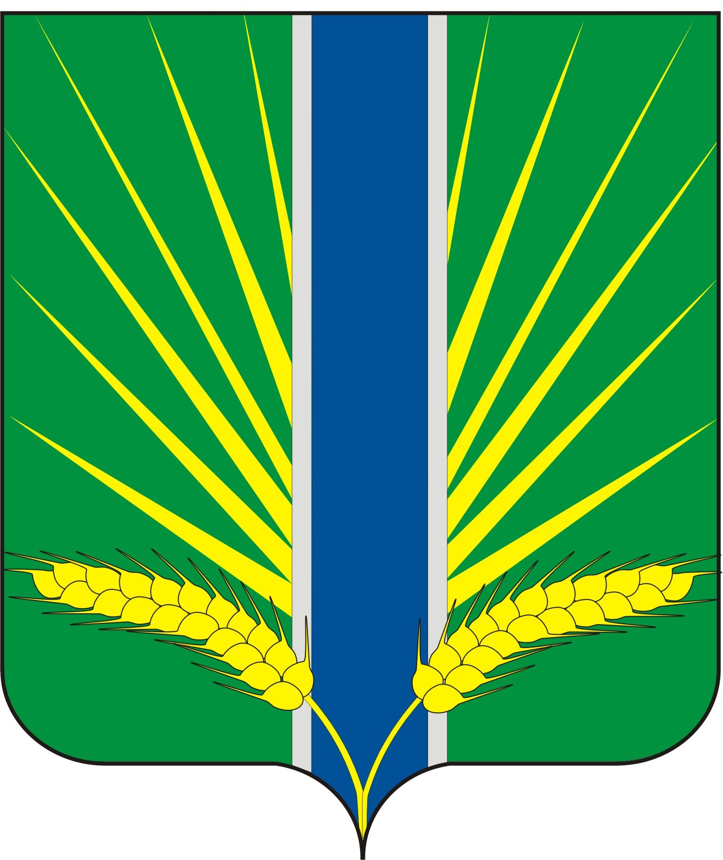

Приложение 3
Утверждено
Решением 48 сессии
Совета депутатов
Ярковского сельсовета
Доволенского района
Новосибирской области
от 17.02.2020 № 138
Рисунок герба
Ярковского
сельсовета
Доволенского района
Новосибирской области
(в многоцветном варианте с ранговой муниципальной короной)
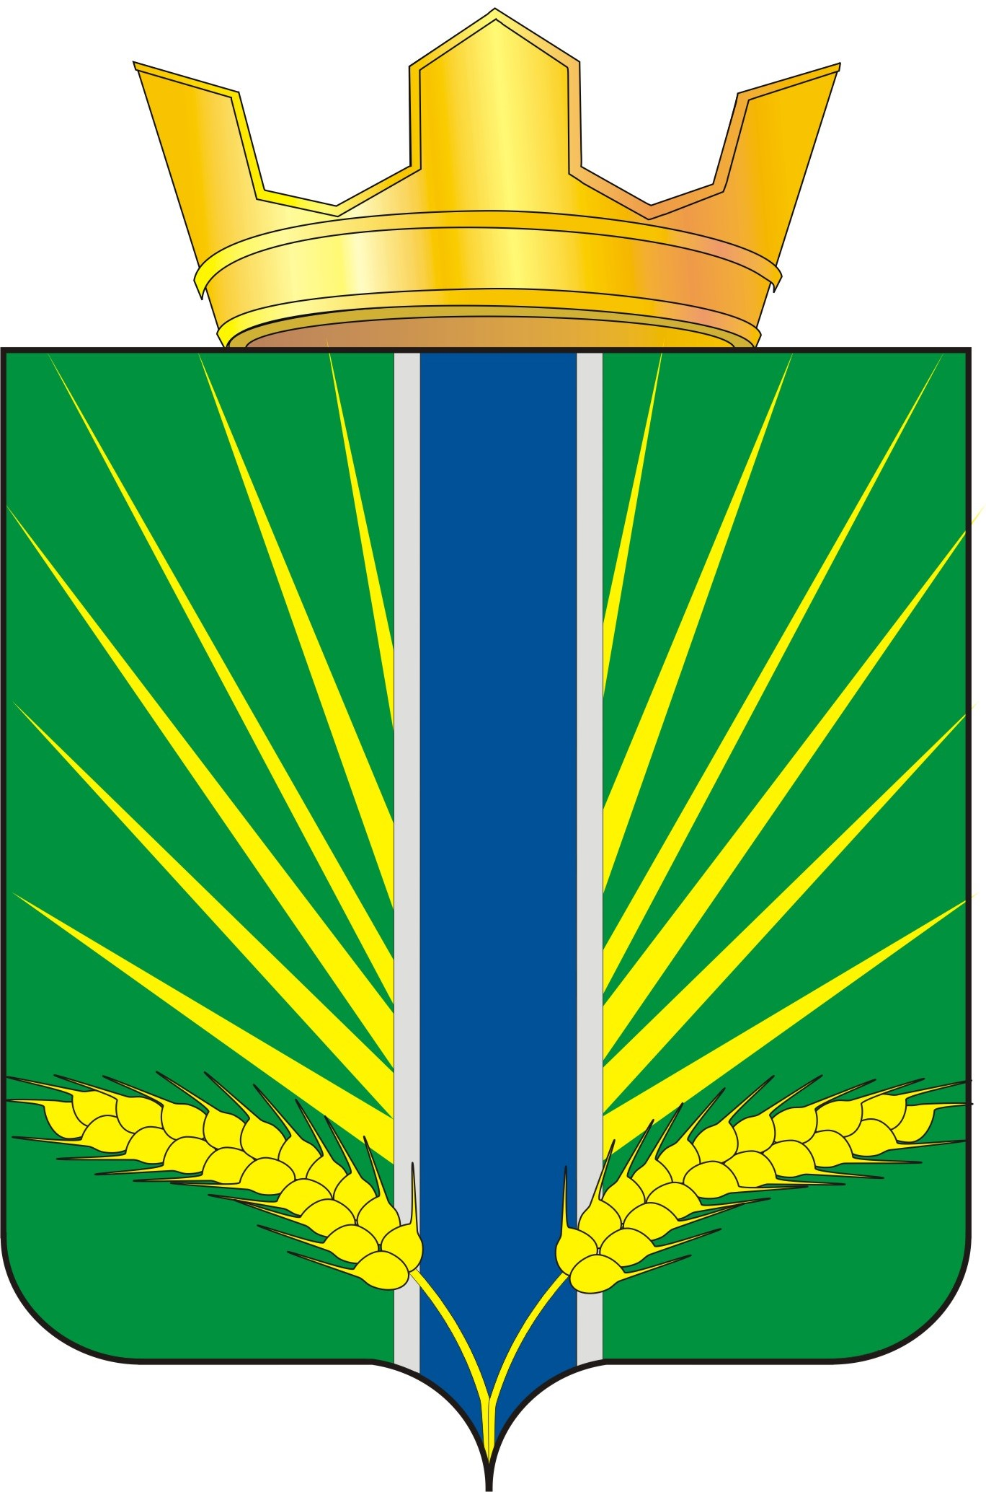

Приложение 4
Утверждено
Решением 48 сессии
Совета депутатов
Ярковского сельсовета
Доволенского района
Новосибирской области
от 17.02.2020 № 138
Рисунок герба
Ярковского
сельсовета
Доволенского района
Новосибирской области
(в одноцветном варианте)

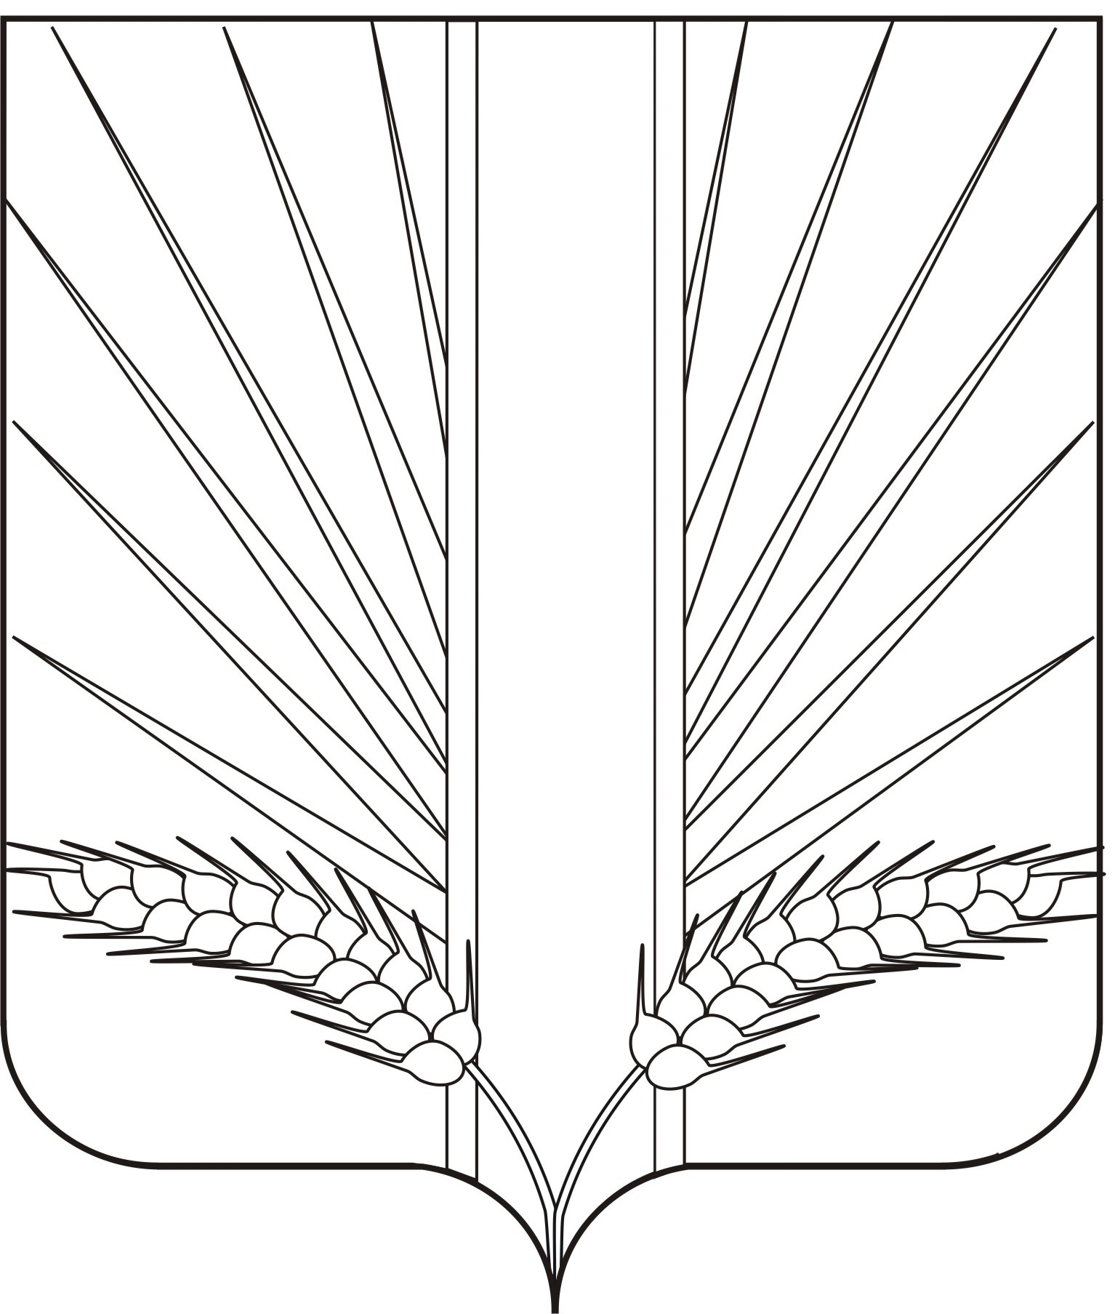

Приложение 5
Утверждено
Решением 48 сессии
Совета депутатов
Ярковского сельсовета
Доволенского района
Новосибирской области
от 17.02.2020 № 138
Рисунок герба
Ярковского
сельсовета
Доволенского района
Новосибирской области
(в одноцветном, с использованием условной штриховки
для обозначения цветов, варианте)

